霸國立君之謎——霸姬之子“曶”是否繼君位(初稿)

（首發）

蔡哲茂

中研院歷史語言研究所

2009-2011年山西省考古研究所等組織聯合考古隊發掘大河口墓地西南部2002號墓（以下簡稱M2002），曾發掘出一件霸姬簋，為西周時代的立君制度問題提供珍貴的研究材料，目前已有不少學者進行過相關討論，例如：嚴志斌、謝堯亭：《格姬簋銘研究》[1]，楊勇偉：《山西大河口M2002格姬簋銘文釋讀及與晉國關係》[2]，馮時：《霸姬簋銘文所見西周宗法與家族倫理》[3]。

前述諸家討論完備，對於銘文的考釋與解讀皆有獨到之處，但我個人看法卻有些不同，前述研究者多認為“霸姬”在這場立君之爭中失敗，但我個人認為這件糾紛最後“霸姬”是勝利者，霸國的君位最後還是由霸姬之子“曶”繼承。霸姬簋的銘文如下：

唯六月初吉，辰在戊子，尹氏使保子𦘔蔑霸=姬=厤（懋）伐，用璋鬼（餽）。告姬氏：“𠭯爾曰：‘其朕子曶作君。’今晉人伸亦曰：‘朕甥作君。’今我既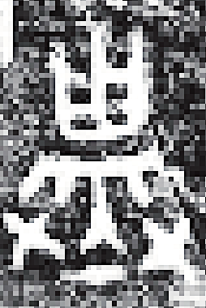先王既有型，曰：‘弗能違有家。’今我亦既訊伸氏，亦曰：‘不能違有家。’今我既彘告伯偯父曰：‘其用。’我既眔龠叔鼏父、師父、微史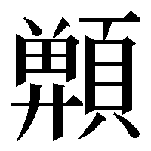*，訊既汝姬氏之。今既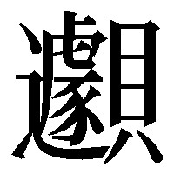曶于王，肆使告霸姬。”霸姬對揚皇尹休，用作寶簋，孫孫子子其萬年永寶。[4]

從全篇銘文的敘述看，銘文的開頭是周王室的尹氏派“保子𦘔”到霸國處理霸伯過世後要由誰繼承國君。從“告姬氏”以下到決議後“肆使告霸姬”的話語應保子𦘔的說話。“霸姬”主張的“其朕子曶作君”與“晉人伸亦曰”的“朕甥作君”，這裡明顯是先後雙方為立國君產生爭執，可知“霸姬”之夫“霸伯”生前也曾從晉國伸氏娶妻生子，而“伯偯父”被彘告“其用”，呼應上文的“今我既先王既有型”，可能暗示“伯偯父”在這場糾紛中站在“晉人伸”這邊，而“叔鼏父”、“師父”則是支持“霸姬”中的霸國長老，“微史”則是跟隨“保子𦘔”來的史官，而“保子𦘔”分別對“霸姬”與“伯偯父”說“弗能違有家”、“不能違有家”，兩種語氣顯然在態度上是有差別的，前者的“弗”意思為“不會”，後者的“不”意思是“不可”[5]，明顯對於“霸姬”較和緩，對“伯偯父”較為強硬。

故宫博物院藏西周中期晋姬簋（《集成》3952），銘文言“唯三月初吉，格伯作晋姬寶簋，子子孫孫永寶用。”此“格伯”即“霸伯”，可知霸國與晋國經常有聯姻的關係，但此晋姬簋與霸姬簋之夫霸伯未必是同一人。就猶如楚、曾經常聯姻，但不是每個楚王的正室一定是曾姬，也不是每任曾侯的原配一定是從楚國嫁來的嬭姬。而在“霸伯”過世之後，嫡出與庶出形成爭奪繼承權的局面，所以才用“亦”字，表達晉人舅家伸氏也介入此事。嚴志斌在解釋銘文中“朕甥作君”時，認為“曶”為晉國之甥，而“霸姬”實際上是晉國姬姓之女嫁於霸國，並舉了山西曲沃出土的霸國器物器物做佐證，“霸”、“晉”為甥舅之國。他說：

銘中又謂“晉人伸亦曰：朕甥作君”，也就是說立曶為霸國國君的意見也得到晉人的支持。而且，格（霸）姬的兒子曶，還是晉國之甥。也即，格（霸）姬原來是晉國姬姓之女而嫁於霸國者，霸、晉為甥舅之國。山西曲沃天馬—曲村西周晉國墓地出土有霸國器物—霸伯（M6197：11），表明西周早期晉、霸之間就有緊密關系。筆者曾推論霸姬來自井氏宗室，現據此簋銘來看，應當改正。[6]

楊勇偉也說:

晉人伸為晉國大夫伸氏。“朕甥”即伸氏之外甥，指代曶。《釋名》：“舅謂姊妹之子曰甥。由此可知伸氏與霸姬是姐弟或兄妹的親屬關系。大意是說晉國大夫伸氏也讚同由曶繼承霸國的國君之位。[7]

馮時也有相同的看法，“曶”為晉人之甥，知曶母霸姬本為晉人，如下：

“今晉人伸亦曰朕甥作君”。“今”與上文“徂”對應，似立曶為霸氏宗君的方案，自霸姬提出後，晉人考慮了很久，或許晉人對曶進行了多方面的考察，故遲至於今才表態同意。曶為晉人之甥，知曶母霸姬本為晉人，霸晉二氏為婚姻之國。[8]

嚴志斌、楊勇偉、馮時之所以認為“霸姬”來源於晉國，應該是根據“霸姬”為姬姓，而晉國也是姬姓，因而認為這兩者有關聯，但此說存在一個問題，當時姬姓的國家還很多[9]，能跟霸國聯姻的“姬姓”並不一定只有晉國一家，前述諸家的錯誤在於一開始便認定“霸姬”的“姬”一定來源於晉。若是“霸姬”的兒子“曶”為伸氏之外甥，雙方立場一致，那麼這場紛爭似乎沒有必要上訴到周王室的尹氏，然後讓尹氏派“保子𦘔”來進行仲裁。

此外，嚴志斌又聯繫青銅銘文中常見的曶壺蓋、曶鼎、曶簋中的“曶”，認為不排除這些器銘中的“曶”，可能就是在朝廷任職時期的霸姬之子：

曶為霸姬之子，也是霸國宗室成員。金文所見霸姬的年代在西周中期偏早階段，當屬於穆恭之世。曶出現在西周政治舞台上的時間，應該在穆恭及其之後。西周中期銅器銘文中有曶活動的記錄，如曶壺蓋（集成09728），有“王呼尹氏冊命舀，曰：更乃祖考作冢司土於成周八師……用作朕文考釐公尊壺”；曶鼎（集成02838）“王若曰：曶，命汝更乃祖考司卜事……曶用茲金作朕文考****伯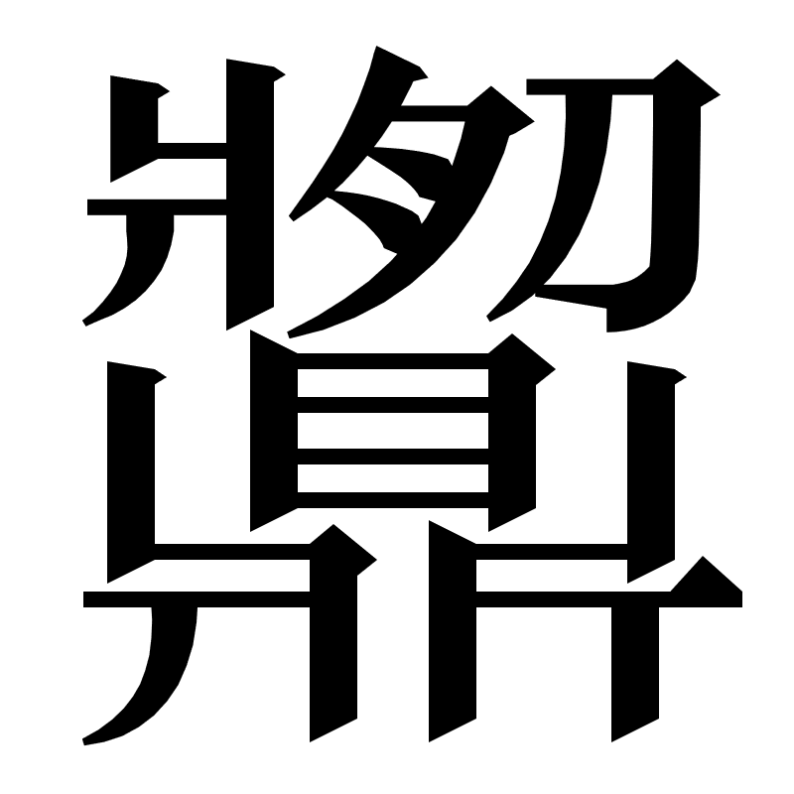牛鼎”，可知此兩銘中的曶與霸姬之子曶當為同名三人。而西周中期曶簋（新收1915）曰“王命曶，……司鄭馬”，一般認為屬懿王世的大師虘簋（集成04251）銘見“王呼宰曶賜太師虘虎裘”，則曶已升任宰職。不排除這些器銘中的曶可能就是在朝廷任職時期的霸姬之子。[10]

根據嚴志斌的說法，由於“曶”最後未擔任霸國國君，周王大概為了補償“曶”，所以讓他到周王室任職，嚴文此說有兩個問題，首先在西周時期單名的人物很多，異人同名的情況也很常見，其次霸國只是個小國家，沒有理由周王有義務要補償未能即位的“曶”，且能在周王室任職的皆是高級貴族，而“曶”只是一個小國的地方性貴族，因此我認為“霸姬”之子“曶”與在王室任職的“曶”為不同的兩人。

馮時則結合出土此簋的霸仲墓，提出新說以為“曶”是“霸姬”庶子，並認為“霸仲”作為霸國小宗，“霸仲”即是銘文中的“曶”：

據晉姬簋銘文可知，霸姬應即霸伯夫人晉姬。而霸仲作為霸國小宗，自為霸伯與霸姬庶子，故其為霸氏宗君之前，不僅霸姬需要代為主理霸宗事務，而且其庶子曶繼為霸氏宗君也必須經歷複雜的程序，除經霸氏宗族舉薦之外，還要征得婚姻之國的同意，更要上報周王裁決核準，並由史官別造異典，親告其事。西周宗法制度之森嚴，於此可見一斑。這種立小宗為君又不致導致宗族失和的情況，就是銘文反覆強調的“弗能違有家”或“不能違有家”。

我認為此說亦不可信，馮時認為“”是“史官別造異典”紀錄“㫚”為庶子即位，這件違背常理的事，並提出“弗能違有家”、“不能違有家”指的是不讓宗族因為小宗即位而失和。

關於“”的解釋，學界目前尚未有定論，“”字學者釋為“典”或“冊”，兩者意義差別不大，“”字目前則未解，無論“”到底是甚麼詞，我認為“”的解讀應要呼應後文中“先王既有型”、“弗能違有家”、“不能違有家”的內容，大意應該是遵守著某種規範或不能違背某種規範，而所謂的“先王既有型”指的其實就是嫡長子繼承制度，“弗能違有家”、“不能違有家”的“家”指的也正是西周時代的宗法制度，馮時“異典”的說法，明顯與銘文內容和西周時代的歷史背景對立，因此“㫚”的身分肯定不是庶子，馮時又提出：

據此可知，若宗君喪亡，短期內又不可能完成改立新君的工作，那麽由女君代理宗族事務實為常情，只是這種權宜做法不可以持久，這便是霸姬簋銘文所言之“弗能違有家”或“不能違有家”的另一層含義。顯然，根據西周時期的宗法制度和社會倫理，速立新君，使男女各歸其事，恢覆正常的宗族及社會秩序不僅非常必要，也非常緊迫。[11]

誠如馮時所說，宗君喪亡由女君代理宗族事務的例子是有的，例如作冊睘尊（《集成》5989）“在岸，君令余作冊睘安夷伯”作冊睘卣（《集成》5407）“隹十又九年，王在岸，王姜令作冊睘安夷伯”，晉姜鼎（《集成2826》）“余隹司朕先姑君晉邦”，皆是國君死後暫由其夫人代理國政的例子[12]，可見這種情況應該是常態，而非馮時所說這種情況是“弗能違有家”、“不能違有家”的另一層含意。

研究者又多根據M2002墓主“霸仲”墓葬旁有“霸姬”墓，此說仍有待商榷，如果說“霸仲”是“曶”，既然已當上國君又要親赴戰場而戰死，這種可能性當然不能說沒有，但是在我們所認知的實例實在太少，至於銘文“今既曶于王”，前述嚴志斌指出：

“《說文》：“遽，傳也。”遽曶於王，當是使曶乘傳車入往王庭，內服任職。曶為霸姬之子，也是霸國宗室成員。”[13]

此處“”釋作“傳”可從，但銘文中並非指傳召“曶”任職，而是指在這場立君之爭後，“保子𦘔”將仲裁結果傳告給周王知道，出土的戰國時期傳遽鷹節有“傳遽”二字，李家浩曾指出：

“傳遽”二字又見于雁書，唯“遽”字原文寫作“從辵從𧆾”。《左傳》哀公二十一年：“群臣將傳遽以告寡君。”《周禮•秋官•行夫》：“掌邦國傳遽之小事”鄭玄注：“傳遽，若今時乘傳騎驛而使者也。”[14]

所以“今既曶于王”由如上文《左傳》所說的“群臣將傳遽以告寡君。”意義相同，也就是“保子𦘔”把立曶為君的事傳告給周王，並同時派使者告訴“霸姬”，本文為何此處可以肯定“霸姬”是這場仲裁的勝利者，“霸姬”雖然處在晉人伸也要立他外甥為君的強大壓力下，由於周王室介入，“霸姬”取得周王室派來使臣“保子𦘔”給出“先王既有型”、“弗能違有家”的保證，在西周銘文中有關法律糾紛仲裁的內容不少，例如曶鼎、散氏盤、九祀衛鼎、琱生簋，作器者皆是勝利者，繫聯其它幾件與霸姬相關的銅器銘文，見有“霸姬”的還有著名的霸姬盤、气盉（M202∶5），曾記錄“霸姬”與“气”的一次爭訟。霸姬因為奴僕被奪，上訴到穆公，得到勝訴後作此盤以紀念。

同理可證霸姬簋的器者理應也是因為仲裁勝利才作此銘文紀念，不可能“曶”最後沒有即君位，反而將這件事用青銅簋銘文記載下來，此外目前無法將“霸仲”的身分落實到霸姬簋銘文中，“霸仲”極有可能是“霸姬”的兒子或孫子，由於“霸仲”根據考古資料是因為戰爭受傷而死亡，宗室及其後人把祖先傳下來的霸姬相關銅器隨葬到墓中，這說明霸仲很可能是得到母輩或祖母輩霸姬的喜愛。

中國夏商周三代，國君或諸侯的繼承，歷史上不斷的發生紛爭，有時候是兄弟或叔姪之爭，有時候則嫡庶之爭，這其中最容易發生的就是嫡庶之間的爭奪，霸姬簋銘文所表述的應該是一種嫡庶之爭，而不是兄弟長幼之爭，否則銘文中說的“弗能違有家”、“不能違有家”即馮時所謂的“違背宗法和家族倫理”，霸姬在此便失去立場了，更不可能去驚動周王室派使臣來處理長幼之爭，如此理解霸姬簋銘文內容也許比較合適吧。

引用書目

李家浩：《傳遽鷹節銘文考釋—戰國符節銘文研究之二》，《著名中年語言學家自選集李家浩卷》，安徽教育出版社2020年。

陳槃：《春秋大事表列國爵姓及存滅表譔異》。中研院歷史語言研究所專刊之五十二；1969年4月初版

馮時：《霸姬簋銘文所見西周宗法與家族倫理》，《文物季刊》2023年第4期。

楊勇偉：《山西大河口M2002格姬簋銘文釋讀及與晉國關係》，《中國文物報》。

嚴志斌、謝堯亭：《格姬簋銘研究》，《中國國家博物館館刊》2023年第9期。

陳英傑：《金文中“君”字之意義及其相關問題探析》，《中國文字》2007年新33期。

霸姬簋銘文人物關係圖

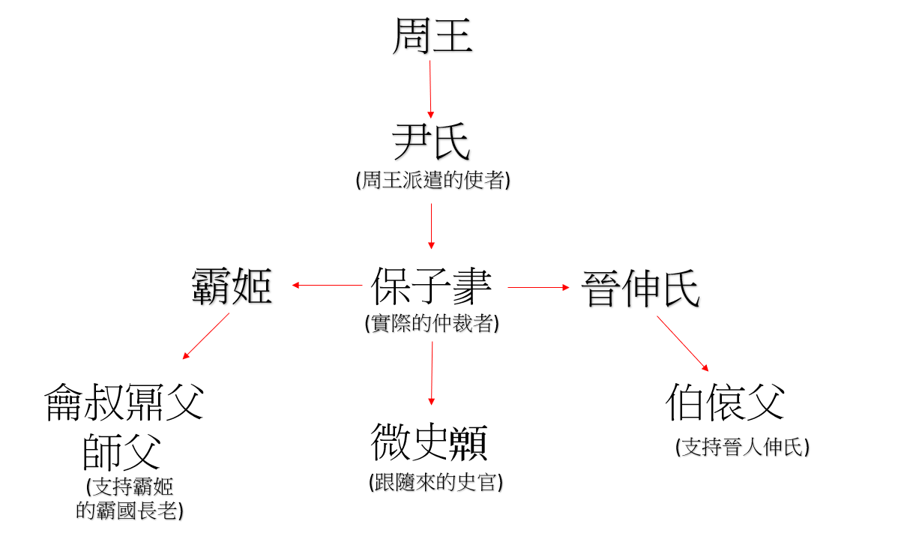

1. 嚴志斌、謝堯亭：《格姬簋銘研究》，《中國國家博物館館刊》2023年第9期。
2. 楊勇偉：《山西大河口M2002格姬簋銘文釋讀及與晉國關係》，《中國文物報》2023年9月8日。
3. 馮時：《霸姬簋銘文所見西周宗法與家族倫理》，《文物季刊》2023年第4期。
4. 請參考本文後面所附的人物關係圖。
5. 張玉金：《論甲骨文“不”“弗”的使用與動詞配價的關係》，《中研院歷史語言研究所集刊》第七十七本第二分，(2006年6月)
6. 嚴志斌、謝堯亭：《格姬簋銘研究》，《中國國家博物館館刊》2023年第9期，第77頁。
7. 楊勇偉：《山西大河口M2002格姬簋銘文釋讀及與晉國關係》，《中國文物報》2023年9月8日。
8. 馮時：《霸姬簋銘文所見西周宗法與家族倫理》，《文物季刊》2023年第4期，第79頁。
9. 陳槃：《春秋大事表列國爵姓及存滅表譔異》（臺北：中研院歷史語言研究所，1969年）。
10. 嚴志斌、謝堯亭：《格姬簋銘研究》，《中國國家博物館館刊》2023年第9期，第79頁。
11. 馮時：《霸姬簋銘文所見西周宗法與家族倫理》，《文物季刊》2023年第4期，第81頁。
12. 參見陳英傑：《金文中“君”字之意義及其相關問題探析》，《中國文字》2007年新33期，第107-152頁。
13. 嚴志斌、謝堯亭：《格姬簋銘研究》，《中國國家博物館館刊》2023年第9期，第79頁。
14. 李家浩：《傳遽鷹節銘文考釋—戰國符節銘文研究之二》，《著名中年語言學家自選集李家浩卷》，安徽教育出版社2020年。